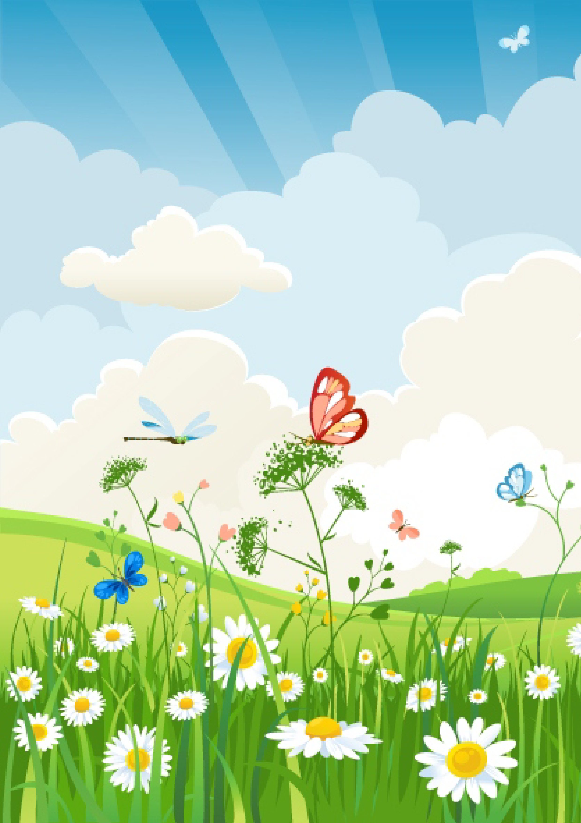
Консультация логопеда

Летние каникулы

Логопед: Задунайская Ю.С.

Общие движения
Тренируем ритмичные движения разных конечностей:
- совершаем длительные прогулки на свежем воздухе;
- разучиваем вместе с ребенком простые стихи и декламируем их во время прогулок;
- учим ребенка ездить на велосипеде и регулярно совершаем велосипедные прогулки;
- занимаемся танцами;
- играем с мячом на свежем воздухе.

Развитие мелкой моторики
Научите ребенка за лето:
- самообслуживанию (молнии, кнопки, пуговицы, шнурки);
- собирать, перебирать ягоды;
- полоть грядки;
- выкладывать рисунки из камней, шишек, спичек, счетных палочек, круп;
- играть с глиной, мокрым песком;
- играть с мячами и мячиками (бросать, ловить, бить в цель);
- бросать и ловить летающие тарелочки.
В дождливые дни можно:
- собирать мозаики, конструкторы, пазлы;
- перебирать крупы;
- играть с пальчиками:
«Сколько обуви у нас»
Посчитаем в первый раз, попеременно хлопать в ладоши и стучать кулачками
Сколько обуви у нас:
Туфли, тапочки, сапожки, загибать поочередно все пальчики
Для Наташи и Сережки.
Да еще ботинки,
Для нашей Валентинки.
А вот эти валенки,
Для малышки Галеньки.

«Весёлая гармошка»
Посмотри, моя ладошка,
Как весёлая гармошка!
Пальчики я раздвигаю,
А потом опять сдвигаю.
Ребенок говорит то тихо, то громко, выполняя по тексту движения пальцами рук.

«Много мебели в квартире» Н. Нищева
Раз, два, три, четыре, Хлопки.
Много мебели в квартире. Сжимаем и разжимаем кулачки.
В шкаф повесим мы рубашку, Загибаем пальчики, начиная с большого.
А в буфет поставим чашку.
Чтобы ножки отдохнули,
Посидим чуть-чуть на стуле.
А когда мы крепко спали,
На кровати мы лежали.
Раз, два, три, четыре, Хлопки.
Много мебели в квартире. Сжимаем и разжимаем кулачки. И т.д.
- играть с бельевыми прищепками (прищепки могут крепиться к различным поверхностям: краям круглой или овальной корзинки, плотной ткани, картона; сюжеты самые разнообразные «Ежик», «Солнышко», «Ёлочка», «Бабочка»).
- раскрашивать раскраски цветными карандашами;
- складывать простые игрушки из бумаги (оригами);
- завинчивать гайки (игрушечные и настоящие);
- лепить из пластилина, глины, теста.

Развитие мышц речевого аппарата (неспецифическое)
Что нужно делать:
- жевать мясо (а не только сосиски и котлеты);
- жевать сырые овощи (редис, морковь, репа, брюква, турнепс);
- лизать языком с блюдца варенье, сметану, йогурт – для распластывания языка;
- чистить зубы (и десны) – это приучает к инородному телу во рту, снижая степень проявления рвотного рефлекса;
- полоскать рот;
- жевать боковыми зубами;
- сосать сухарики из хлеба, булки (соленые);
- лизать эскимо.

Развитие связной речи

Создавайте специально ситуации, стимулирующие развитие навыков общения
АЛЬБОМЫ

- Создавайте фотоальбомы о жизни ребёнка. Это могут быть альбомы о летнем отдыхе, о домашних делах, о его комнате, о вашей семье, о домашнем любимце и т.п.
- Альбом нужно не просто сделать и убрать, а обсудить каждую фотографию с ребенком. Пусть он расскажет, кто снят, что он делает, что было до и после этого.

- Это должен быть настоящий, а не виртуальный альбом. Ребенок может взять его в руки, посмотреть ещё раз, показать друзьям, отнести в детский сад. Хорошо если рядом записан рассказ ребенка. Тогда взрослый, которому
ребенок показывает свой альбом, может помочь ему при затруднениях наводящими вопросами.

РАССКАЗЫ РЕБЁНКА

- Чаще просите ребёнка рассказывать, что он видел, где бывал, что делал. Выслушивайте его рассказ до конца, помогите при затруднениях. Пусть ребёнок повторит свой рассказ другому человеку – папе, бабушке, знакомым.
- Гуляя, остановитесь возле клумбы, полюбуйтесь цветами, растущими на ней, окружающими вас деревьями, домами, обратите внимание на небо, подберите эпитеты к нему. Так вы побуждаете ребенка называть самые разные признаки предметов, помогая этим развитию связной речи.

ПЕРЕСКАЗЫ

- Просите пересказать то, что вы прочитали ребенку вслух. Задавайте вопросы по содержанию текста.
- Если вы посмотрели с ребенком спектакль или фильм, пусть он расскажет об увиденном тому, с кто с вами не был.

Лучше исключить:

- Просмотр боевиков, «ужастиков», даже мультипликационных (особенно в кино).
Такие фильмы, как правило, не несут в себе обучающего момента. Зато провоцируют агрессию, приучают к мысли, что насилие – это форма поведения. Дети могут переносить увиденное в свои игры. Такие фильмы могут спровоцировать у предрасположенных к этому ребят заикание и энурез.

- Покупку игрушек, раскрасок, картинок, изображающих монстров.

